CỬA HÀNG ONLINE

Nhóm thực hiện : <39>

# Tổng quan

*Ngày nay, do sự phát triển của công nghệ dẫn đến nhu cầu mua sắm của con người ngày càng tang. Đáp ứng nhu cầu đó, trang web này ra đời nhằm mục đích đáp ứng được nhu cầu mua sắm trong thời đại công nghệ hiện nay.*

*Trang web này dùng quản lí các thiết bị điện tử như smart phone, máy tính bảng, laptop, máy tính bàn,… Ngoài ra, người dùng có thể đặt hàng online tại trang web và nhân viên của cửa hàng sẽ thưc hiện giao hàng tận nơi*

# Chức năng của web

**Website gồm các chức năng chính sau:**

* **Đối với nhóm người dùng Khách viếng thăm (Guest):** 
  + Xem danh sách sản phẩm theo loại sản phẩm/nhà sản xuất/giá bán.
  + Xem thông tin chi tiết sản phẩm.
  + Hiển thị các sản phẩm liên quan khi xem chi tiết một sản phẩm nào đó.
  + Xem danh sách bình luận của sản phẩm.
  + Thêm bình luận cho sản phẩm.
  + Tìm kiếm cơ bản: tìm sản phẩm theo tên.
  + Tìm kiếm nâng cao: Tìm sản phẩm theo tên, giá cả, chủng loại, nhà sản xuất.
  + Đưa sản phẩm vào giỏ hàng.
  + Quản lí giỏ hàng (Xoá, thay đổi số lượng)
* **Đối với nhóm người dùng khách hàng (Customer):**
  + Đăng nhập hệ thống Site khách hàng.
  + Đăng kí tài khoản và xác thực qua mail.
  + Cập nhật thông tin cá nhân của tài khoản.
  + Đổi mật khẩu.
  + Quên mật khẩu và đặt lại mật khẩu bằng email.
  + Xem lịch sử mua hàng.
  + Đặt hàng và thanh toán
* **Đối với nhóm người dùng quản trị (Admin):**
  + Đăng nhập hệ thống Site quản lý
  + Cập nhật thông tin cá nhân của tài khoản
  + Quản lý các tài khỏan của người dùng (Thêm, Xóa, Cập nhật). Lưu ý không xóa tài khoản Admin hiện đang sử dụng.
  + Quản lý hệ thống gian hàng (Thêm, Xóa, Cập nhật)
  + Quản lý sản phẩm trên gian hàng. (Thêm, Xóa, Cập nhật)
  + Quản lý đơn đặt hàng (đã giao, chưa giao, đang giao)
  + Thống kê doanh số bán hàng theo các tháng trong 1 năm, theo các năm.
  + Thống kê số lượng bán top 10 của sản phẩm, của gian hàng, ….

# Sơ đồ trang web

*Sơ đồ trang web ứng với từng loại người dùng*

*Sử dụng Microsoft Visio hoặc các phần mềm vẽ biểu đồ khác*

## Đối với người dùng thông thường

## Đối với thành viên

## Đối với quản trị viên

# Cơ sở dữ liệu

# Phân tích

*Ứng với từng chức năng của website, phân tích các thành phần sau:*

* *Mô tả giao diện của trang*
* *Các chức năng thực hiện trong trang*
* *Các thành phần liên quan được lưu trữ trong CSDL.*

*Sau đây là ví dụ:*

## Phần người dùng

### Trang chủ

#### Giao diện

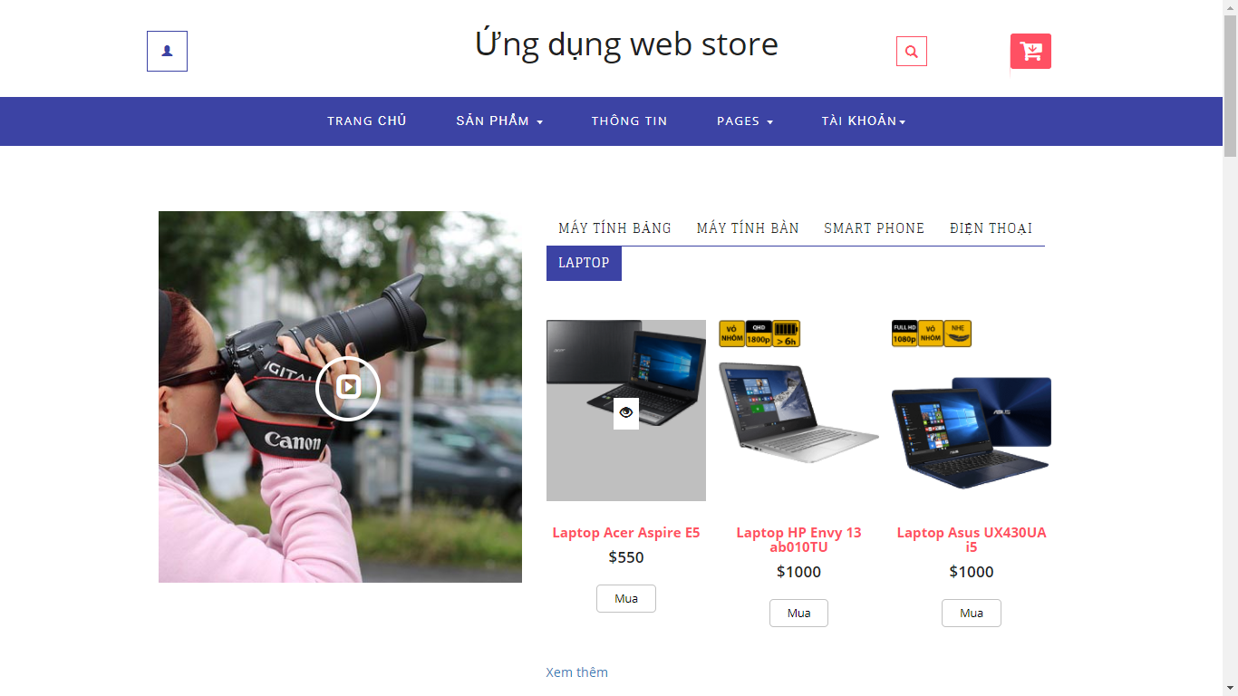

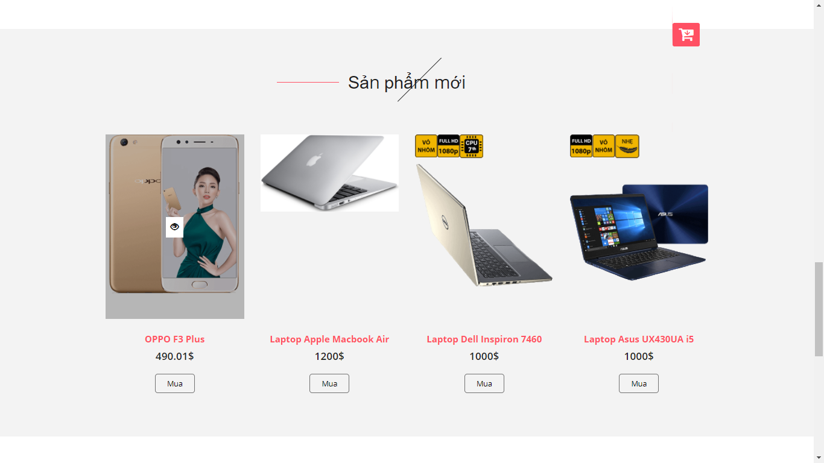

#### Phân tích

##### Tổng quan

* Liệt kê các danh mục sản phẩm và hiển thị vài sản phẩm nổi bật trong danh mục
* Hiển thị các sản phẩm mới được thêm vào cửa hàng

##### Dữ liệu

* Lấy thông tin từ bảng Products(P) và bảng Categories(C) tương ứng với các thuộc tính:
* P.product_name
* P.price
* P.product_image
* P.description
* P.technical_parameter
* C.category_name
* Với thuộc tính P.category_id =C._id

### Xem sản phẩm theo danh mục

#### Giao diện

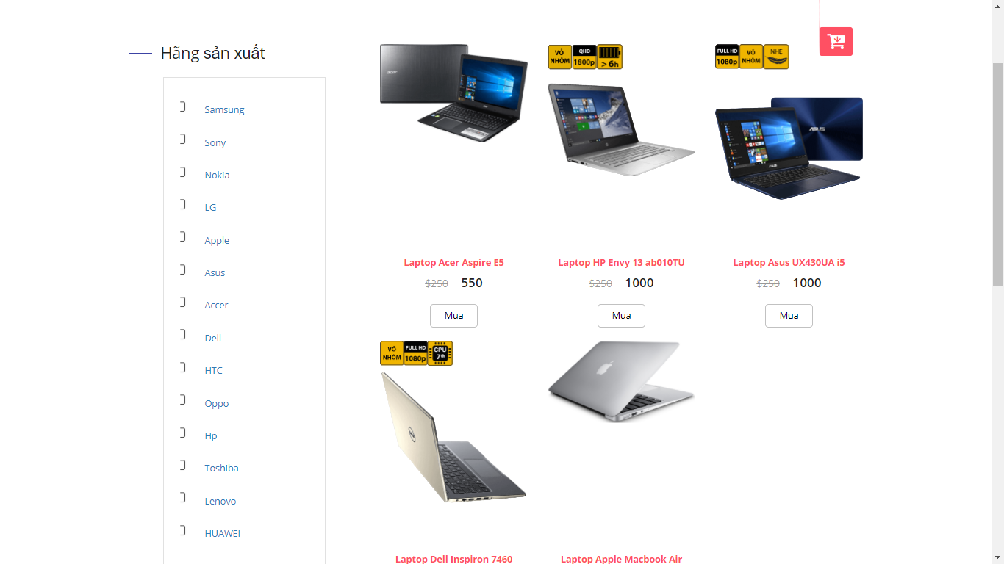

#### Phân tích

##### Tổng quan

* Liệt kê các thông tin của sản phẩm trong danh mục như:
  + Tên sản phẩm
  + Giá
  + Hình ảnh

##### Dữ liệu :

* Lấy thông tin từ bảng Products(P) và bảng Categories(C) tương ứng với các thuộc tính:
* P.product_name
* P.price
* P.product_image
* P.description
* P.technical_parameter
* C.category_name
* Với thuộc tính P.category_id =C._id

### Xem thông tin chi tiết sản phẩm

#### Giao diện

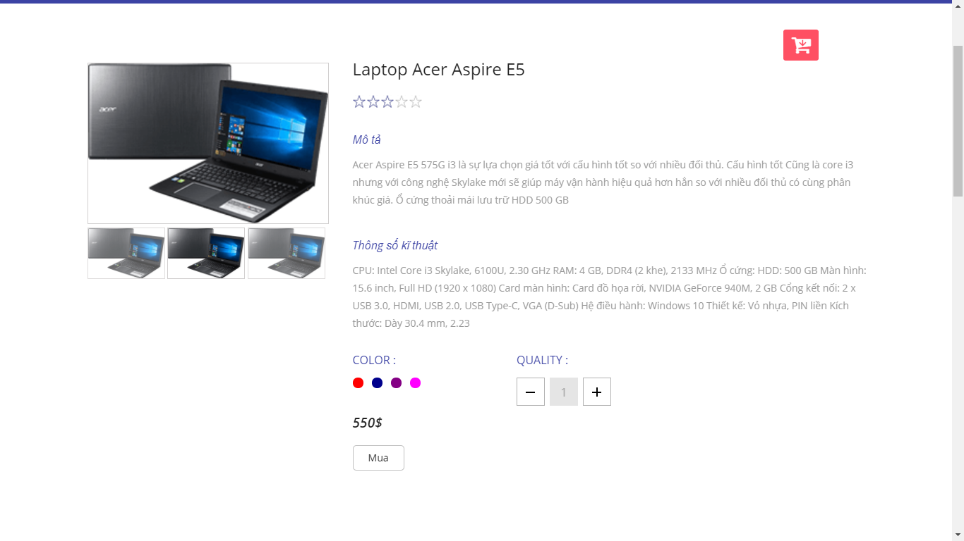

#### Phân tích

##### Tổng quan

* Liệt kê các thông tin của sản phẩm như:
  + Tên sản phẩm
  + Giá
  + Hình ảnh
  + Mô tả
  + Thông số kĩ thuật
  + Bình luận

##### Dữ liệu :

* Lấy thông tin từ bảng Products(P) với các thuộc tính:
* P.product_name
* P.price
* P.product_image
* P.description
* P.technical_parameter
* Với thuộc tính P._id =id

### Xem các sản phẩm liên quan.

#### Giao diện

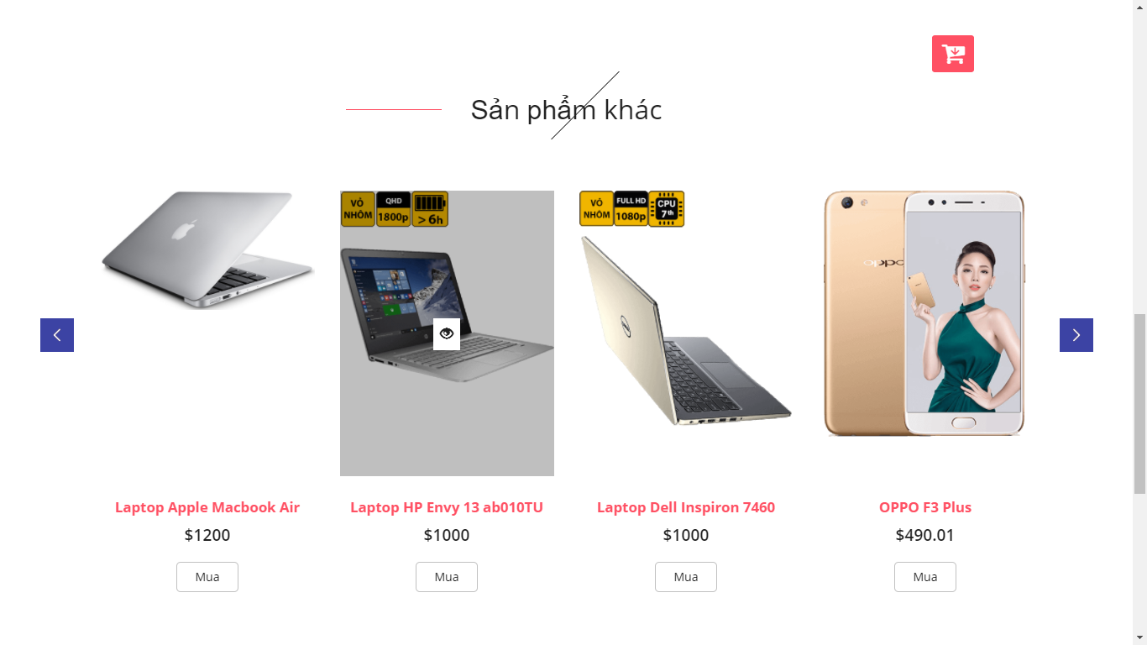

#### Phân tích

##### Tổng quan

* Liệt kê các thông tin của sản phẩm như:
  + Tên sản phẩm
  + Giá
  + Hình ảnh
  + Mô tả
  + Thông số kĩ thuật
  + Bình luận
* Các sản phẩm được lấy từ đơn hàng mà tại đó sản phẩm đang xem được mua chung

##### Dữ liệu :

* Lấy thông tin từ bảng Products(P), Bill(B), BillDetail(D) với các thuộc tính:
* P.product_name
* P.price
* P.product_image
* P.description
* P.technical_parameter
* B._id
* D.bill_id
* D.product_id
* Với thuộc tính P._id =D.product_id, D.bill_id=B._id

### Xem các bình luận của sản phẩm.

#### Giao diện

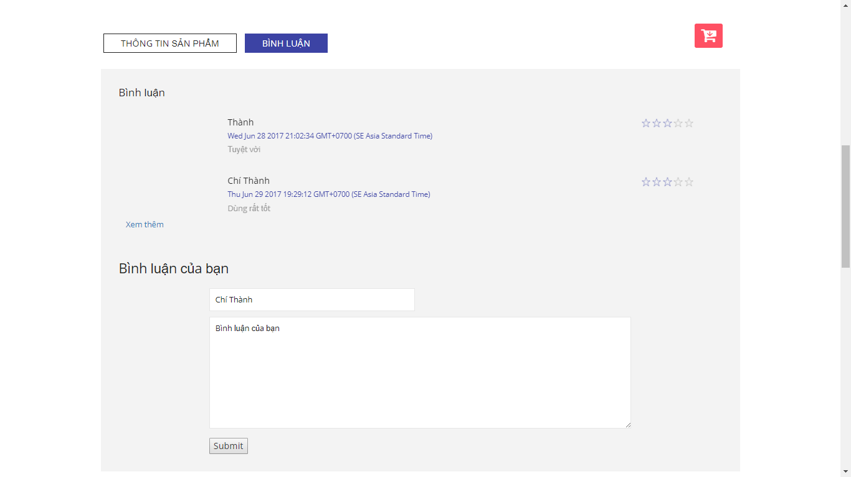

#### Phân tích

##### Tổng quan

* Liệt kê các bình luận của sản phẩm như:
  + Tên người bình luận
  + Bình luận
  + Ngày bình luận

##### Dữ liệu :

* Lấy thông tin từ bảng Coment(C) với các thuộc tính:
* C.name
* C.detail
* C.date
* C.product_id
* Với thuộc tính C.product_id =product_id

### Thêm bình luận

#### Giao diện



#### Phân tích

##### Tổng quan

* Thêm bình luận của sản phẩm với các thông tin như:
  + Tên người bình luận
  + Bình luận
  + Ngày bình luận

##### Dữ liệu :

* Lưu thông tin vào bảng Coment(C) với các thuộc tính:
* C.name
* C.detail
* C.date
* C.product_id
* Với thuộc tính C.product_id =product_id

### Tìm kiếm

#### Giao diện

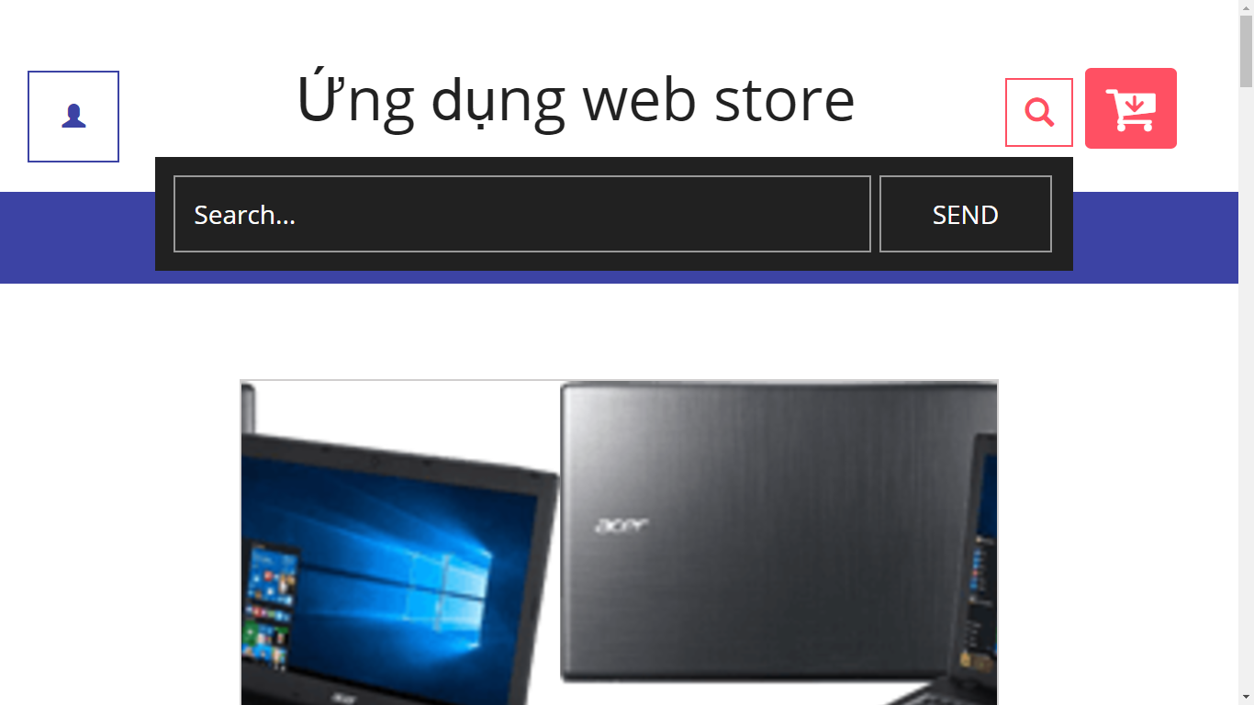

#### Phân tích

##### Tổng quan

* Tìm sản phẩm theo tên

##### Dữ liệu :

* Lấy thông tin từ bảng Product(P) với các thuộc tính:
* P.product_name
* Với thuộc tính C.product_nam =product_name

### Tìm kiếm nâng cao

#### Giao diện

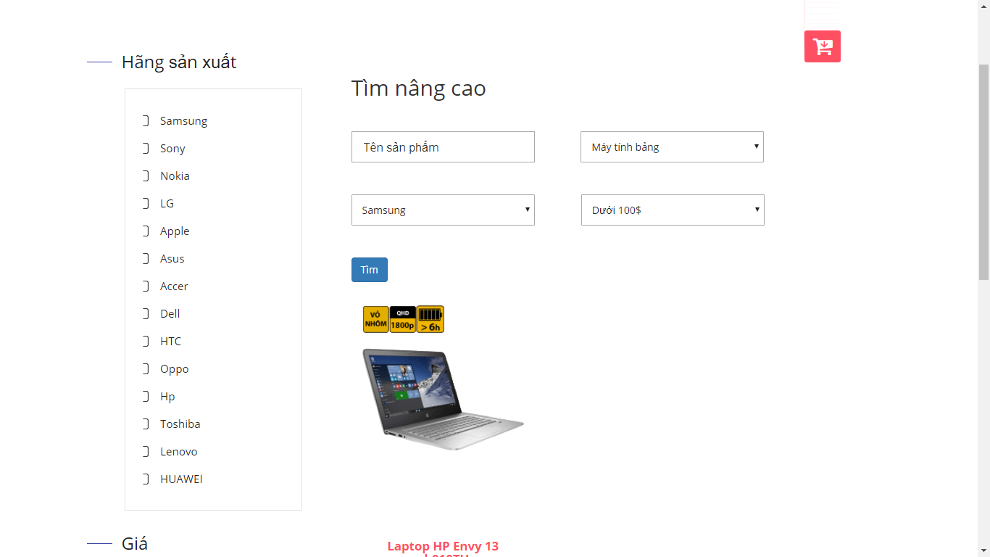

#### Phân tích

##### Tổng quan

* Tìm sản phẩm theo tên, nhà sản xuất, phân loại, giá

##### Dữ liệu :

* Lấy thông tin từ bảng Product(P), Category(C), Publisher(Ps) với các thuộc tính:
* P.product_name
* P.price
* P.product_image
* P.category_id
* P.publisher_id
* C._id
* C.category_name
* Ps._id
* Ps.publisher.name
* Với thuộc tính P.product_name =product_name, P.category_id=C._id, P.publisher_id=Ps._id

### Quản lí giỏ hàng

#### Giao diện

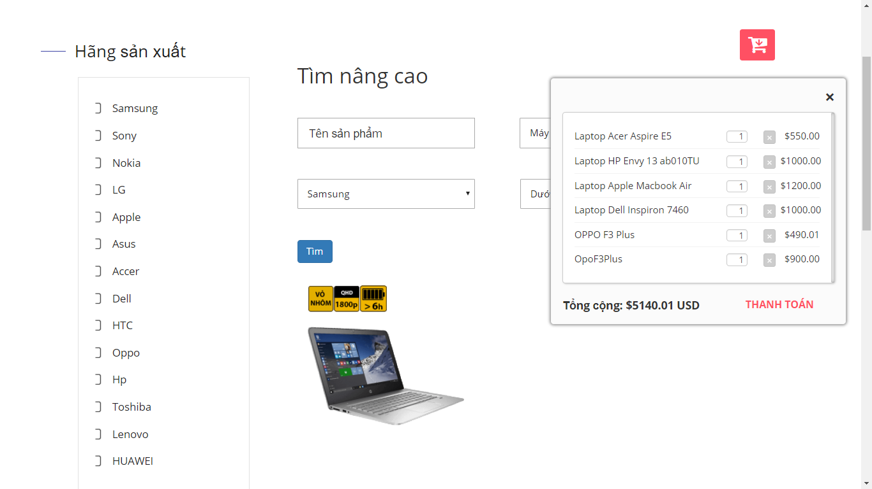

#### Phân tích

##### Tổng quan

* Cho sản phẩm vào giỏ hàng, thay đổi số lượng, xoá

##### Dữ liệu :

* Lấy thuộc tính Product_id lưu vào cookie*s*

### Đăng kí tài khoản

#### Giao diện

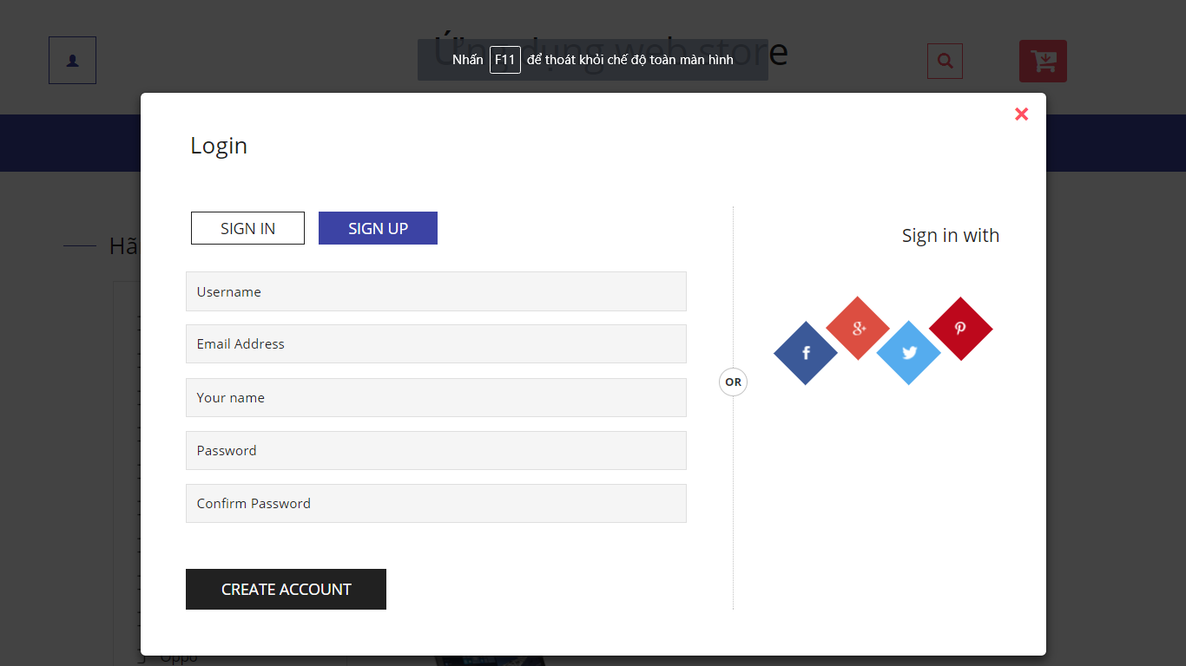

#### Phân tích

##### Tổng quan

* Đăng kí thông tin tài khoản như:
  + Username
  + Password
  + Họ tên
  + Email

##### Dữ liệu :

* Lưu dữ liệu vào bảng User với các thuộc tính:
  + username
  + password
  + name
  + email

### Đăng nhập

#### Giao diện

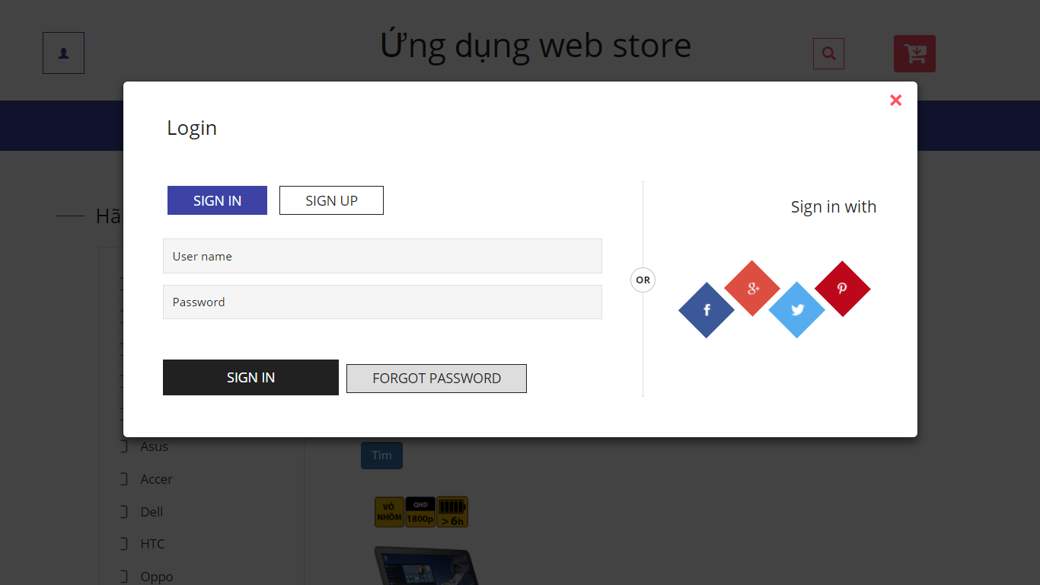

#### Phân tích

##### Tổng quan

* Đăng nhập với thông tin tài khoản như:
  + Username
  + Password

##### Dữ liệu :

* Lấy dữ liệu từ bảng User với các thuộc tính:
  + username
  + password

### Quên mật khẩu

#### Giao diện

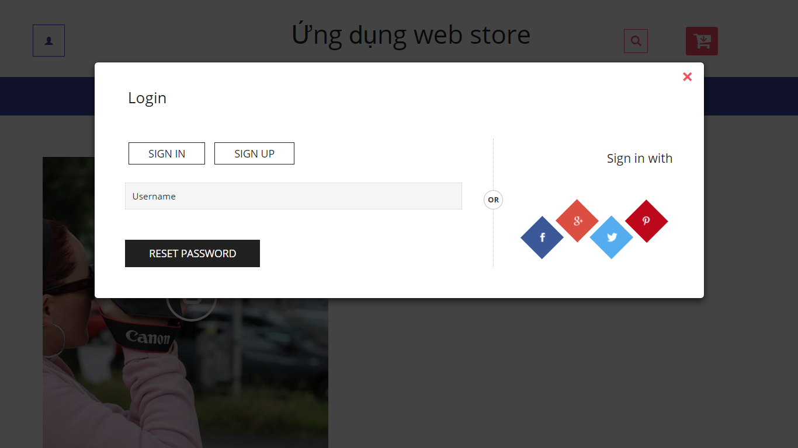

#### Phân tích

##### Tổng quan

* Lấy lại thông tin tài khoản như:
  + Username
  + Password

##### Dữ liệu :

* Lưu dữ liệu lại vào bảng User khi đặt lại mật khẩu với các thuộc tính:
  + username
  + password

### Cập nhật thông tin tài khoản

#### Giao diện

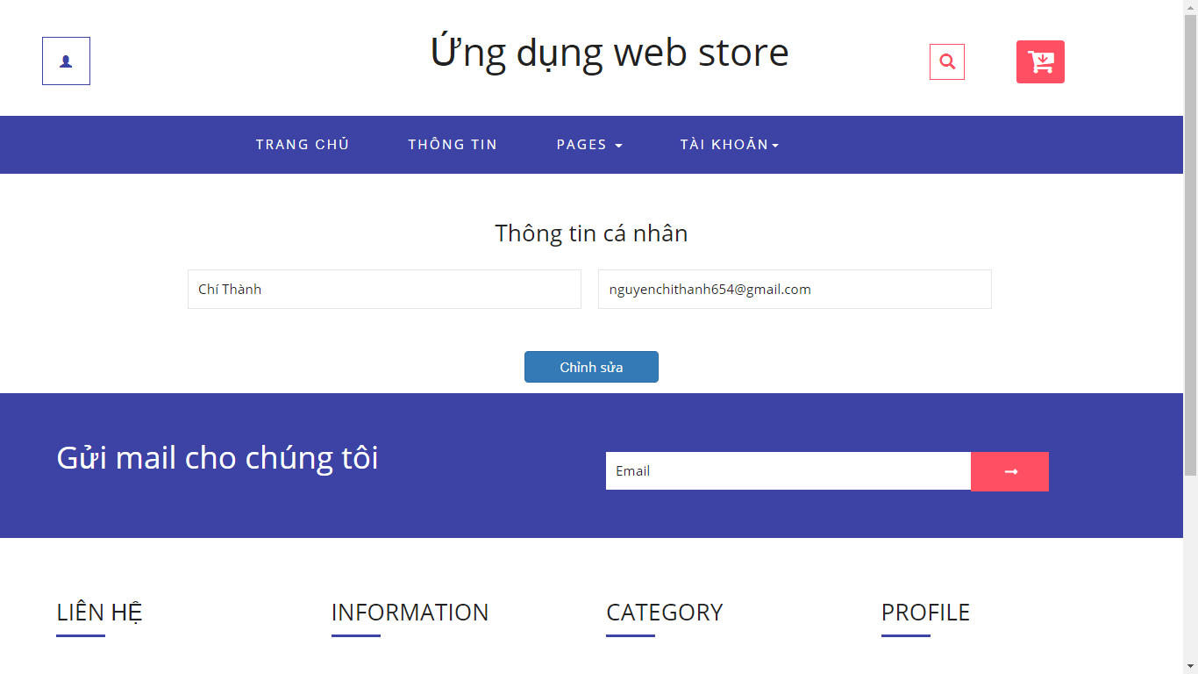

#### Phân tích

##### Tổng quan

* Cập nhật thông tin tài khoản như:
  + Tên
  + Email

##### Dữ liệu :

* Cập nhật dữ liệu vào bảng User với các thuộc tính:
  + name
  + email

### Đổi mật khẩu

#### Giao diện

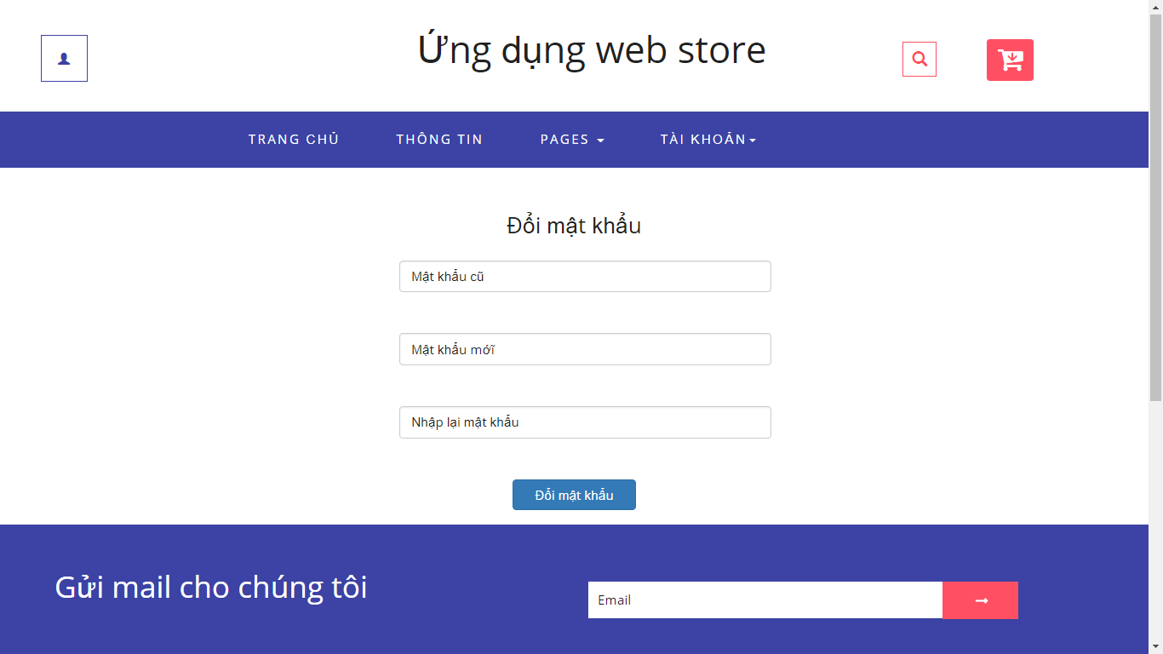

#### Phân tích

##### Tổng quan

* Cập nhật thông tin mật khẩu tài khoản

##### Dữ liệu :

* Cập nhật dữ liệu vào bảng User khi đổi mật khẩu với các thuộc tính:
  + Password

### Đặt hàng và nhập thông tin giao hàng

#### Giao diện

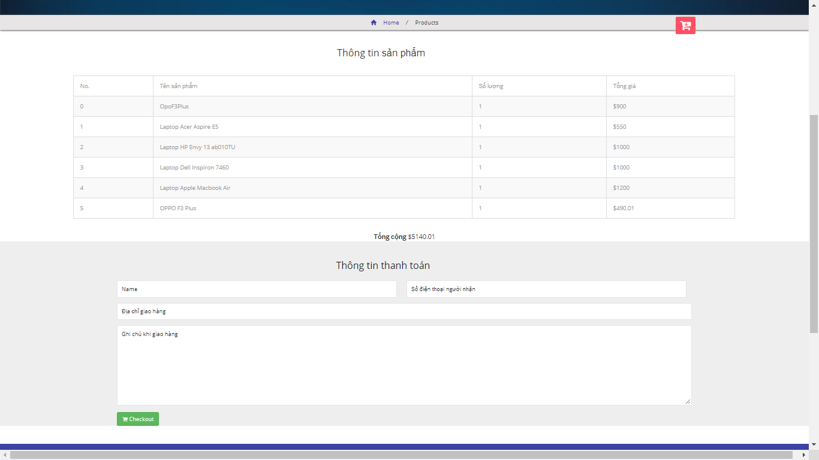

#### Phân tích

##### Tổng quan

* Đặt hàng sau khi chọn mua các sản phẩm với các thông tin:
  + Ngày đặt hàng
  + Sản phẩm
  + Số lượng
  + Tổng giá
  + Tổng giá của toàn bộ đơn hàng

##### Dữ liệu :

* Lưu dữ liệu vào bảng Bill(B) và BillDetail(D) với các thuộc tính:
  + B.user_id
  + B.total_price
  + B.date
  + D.bill_id
  + D.product_id
  + D.quantity
  + D.total_price
* Với D.bill_id=B._id

### Xem lịch sử mua hàng

#### Giao diện

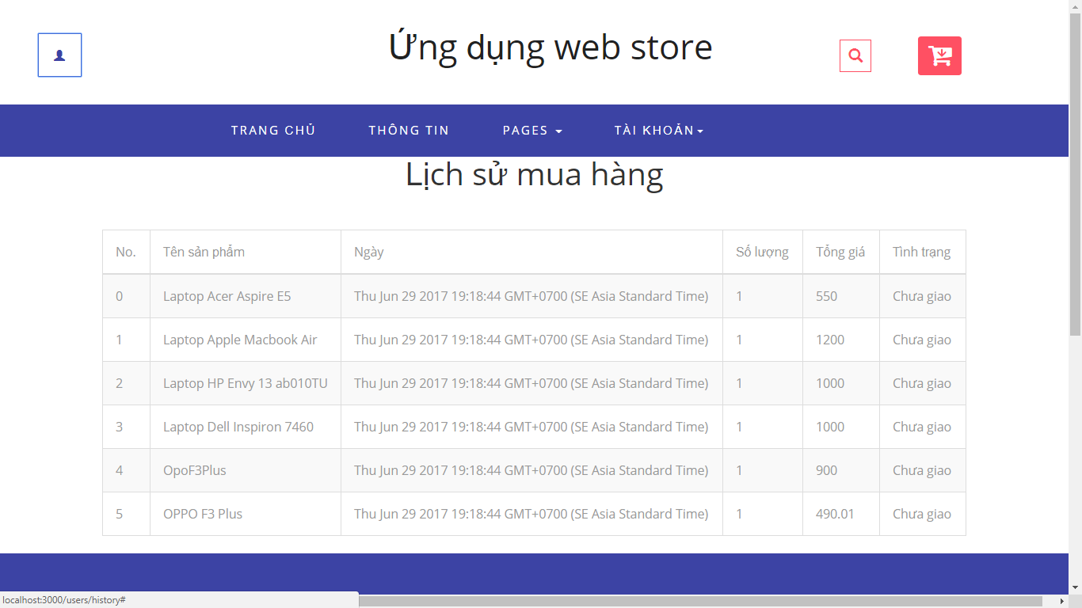

#### Phân tích

##### Tổng quan

* Xem lịch sử mua các sản phẩm với các thông tin:
  + Ngày đặt hàng
  + Sản phẩm
  + Số lượng
  + Tổng giá
  + Tình trạng

##### Dữ liệu :

* Lấy dữ liệu từ bảng Bill(B) và BillDetail(D) Product(P) với các thuộc tính:
  + B.user_id
  + B.total_price
  + B.date
  + D.bill_id
  + D.product_id
  + D.quantity
  + D.total_price
  + P.product_name
* Với D.bill_id=B._id, D.product_id=P._id

## Phần quản trị

### Đăng nhập với quyền admin

#### Giao diện

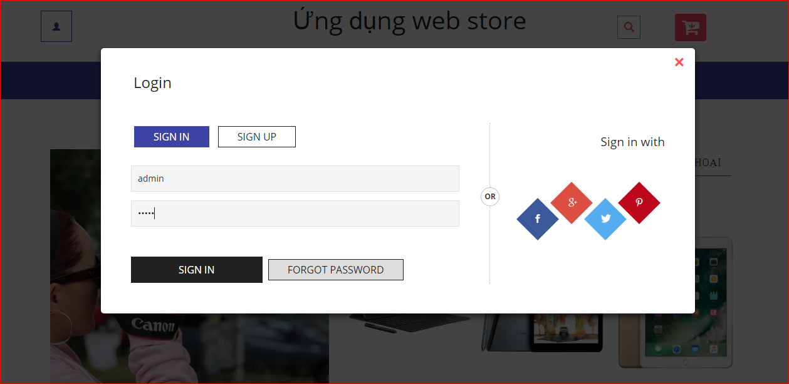

#### Phân tích

##### Tổng quan

* Ta đăng nhập với tên tài khoản là: admin và mật khẩu là admin

##### Dữ liệu

* Lấy dữ liệu từ bảng user để check username và password có trùng khớp không.
* User(U) trong csdl . ta dùng 2 thuộc tính để check
* U.username
* U.passowrd

### Quản lý danh sách sản phẩm

#### Giao diện

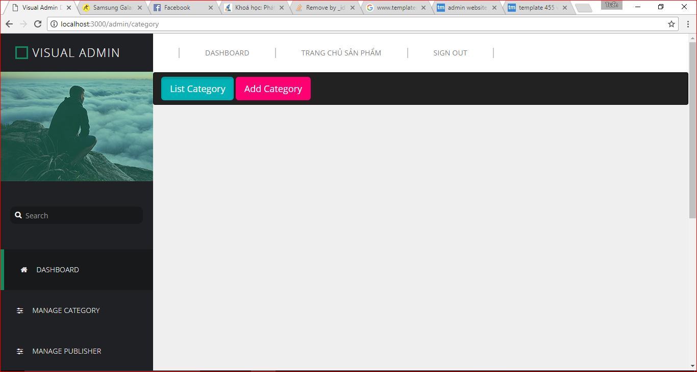

Nhấn vào listcategory để xem danh sách category có trong hệ thống

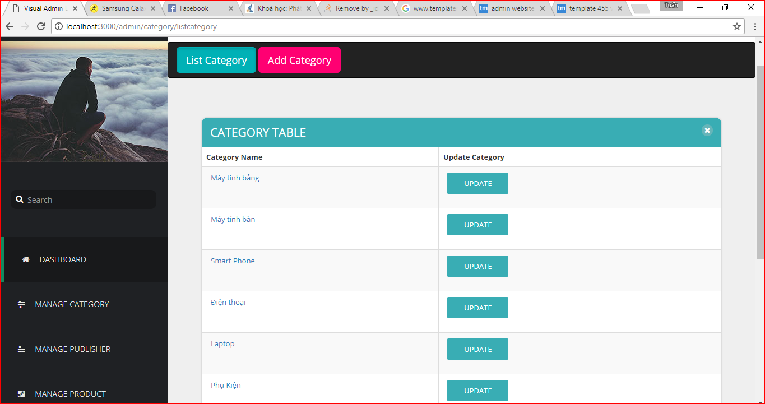

Nhấn vào add Category để thêm 1 category vào hệ thống

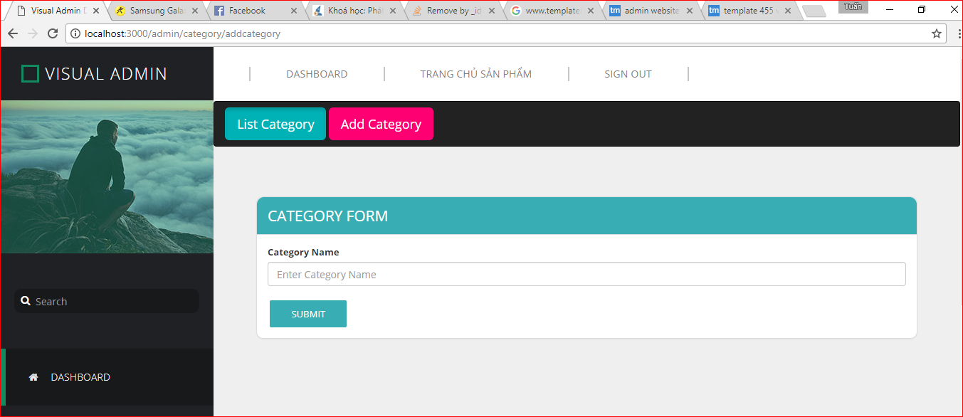

Sau khi nhấn vào tên category trong list category ta có danh sách các sản phẩm liên quan đến category đó

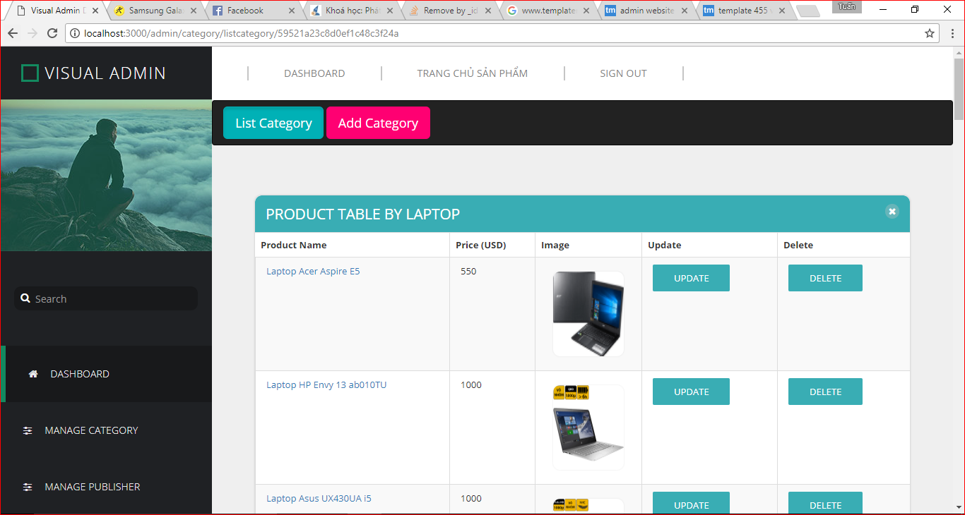

Ta có thể update , delete hoặc xem chi tiết sản phẩm tùy ý

Sau khi nhấn vào nút update để cập nhật lại tên cho category

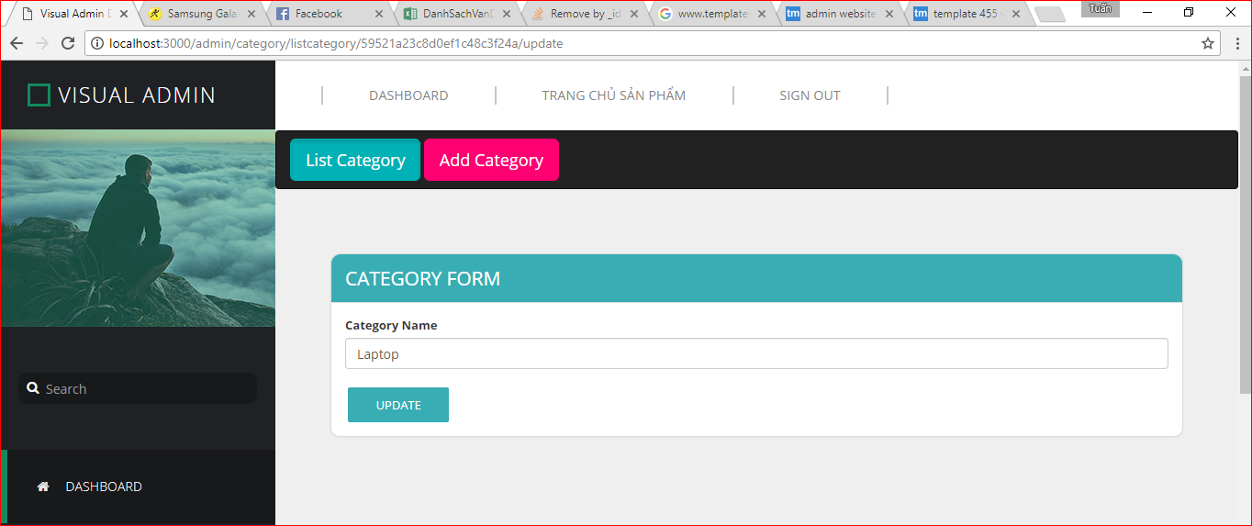

#### Phân tích

* Để xem danh sách category ta phải truy cập vào table Categories ở bên dưới Mongodb , lấy toàn bộ thông tin của tất cả category và show ra cho người dùng
* Để Xem sản phẩm theo catgory ta tìm kiếm tất cả Product có trường category_id bằng với category_id được nhấn vào ( khi nhấn vào tên category sẽ có caegory_id được truyền lên thanh url)
* Ta có thể xem chi tiết sản phẩm, update hoặc delete sản phẩm theo cateogory bởi vì ta sẽ truyền product_id trên thanh url , server sẽ nhận id này và xử lí dưới database
* Để thêm category : ta truyền các biến cần thiết sang server và dùng lệnh .save() để lưu xuống database
* Để chỉnh sửa category: ta truyền các biến cần thiết sang server và dùng lệnh .save() để cập nhập xuống database.

### Quản lý Publisher

#### Giao diện

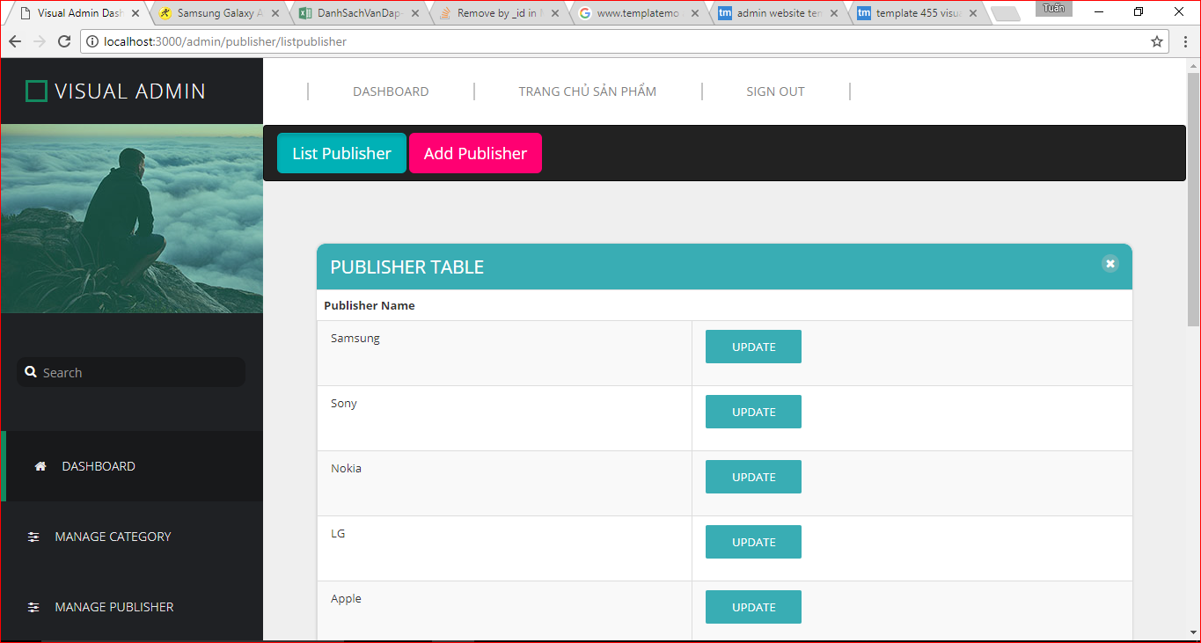

Xem danh sách của publisher

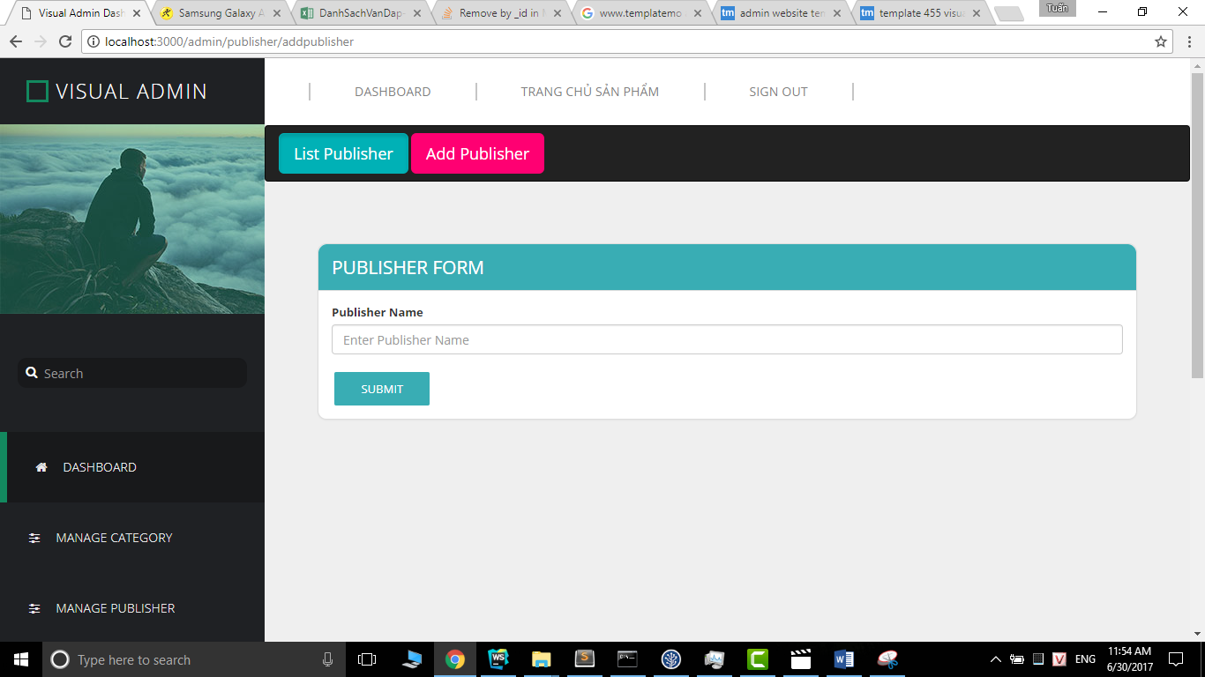

Giao diện add publisher

#### Phân tích

* Để xem danh sách category ta phải truy cập vào table Publishers ở bên dưới Mongodb , lấy toàn bộ thông tin của tất cả category và show ra cho người dùng
* Để thêm pubisher : ta truyền các biến cần thiết sang server và dùng lệnh .save() để lưu xuống database
* Để chỉnh sửa pubisher: ta truyền các biến cần thiết sang server và dùng lệnh .save() để cập nhập xuống database.

### Quản lý sản phẩm trong hệ thống

#### Giao diện

Xem danh sách sản phẩm

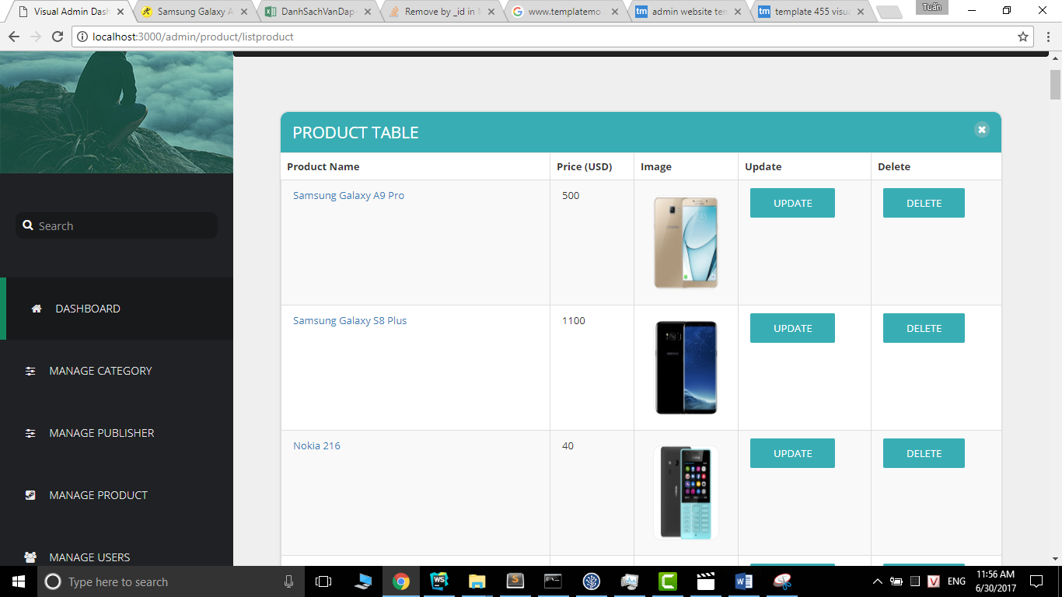

Xem chi tiết sản phẩm

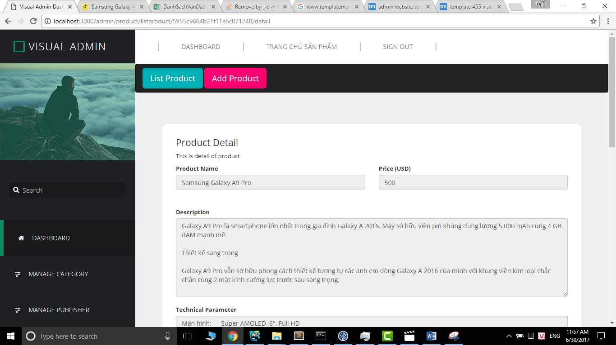

Update sản phẩm

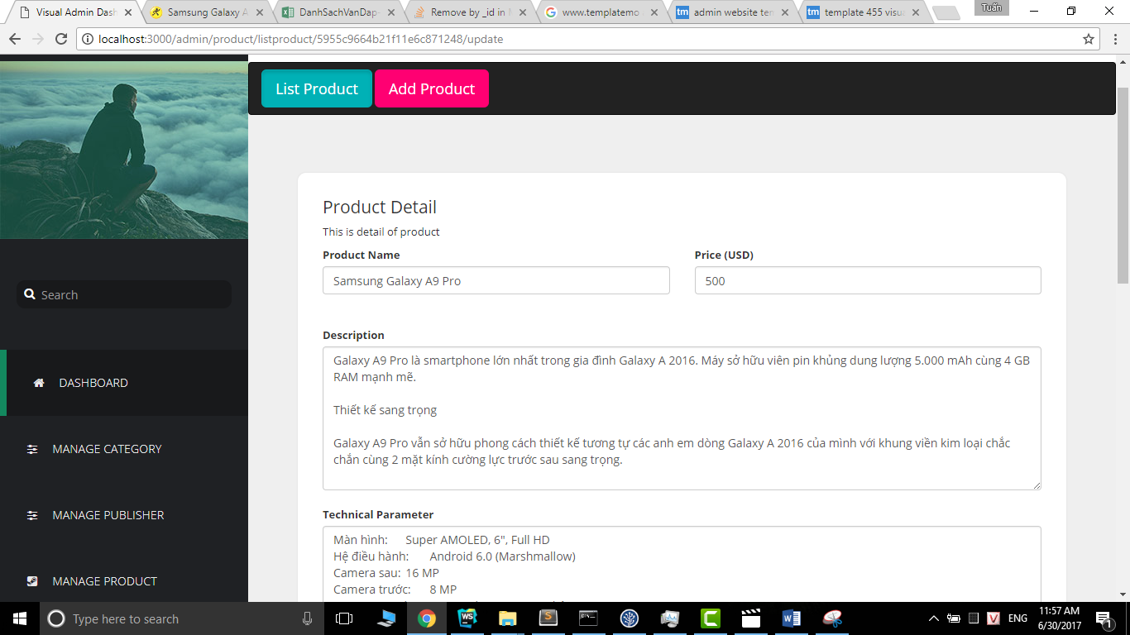

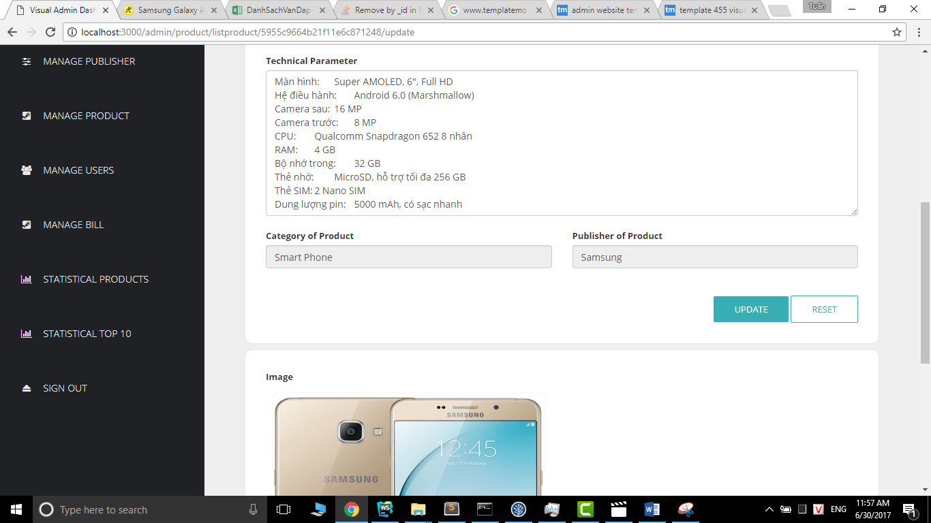

Thêm hình ảnh vào hệ thống

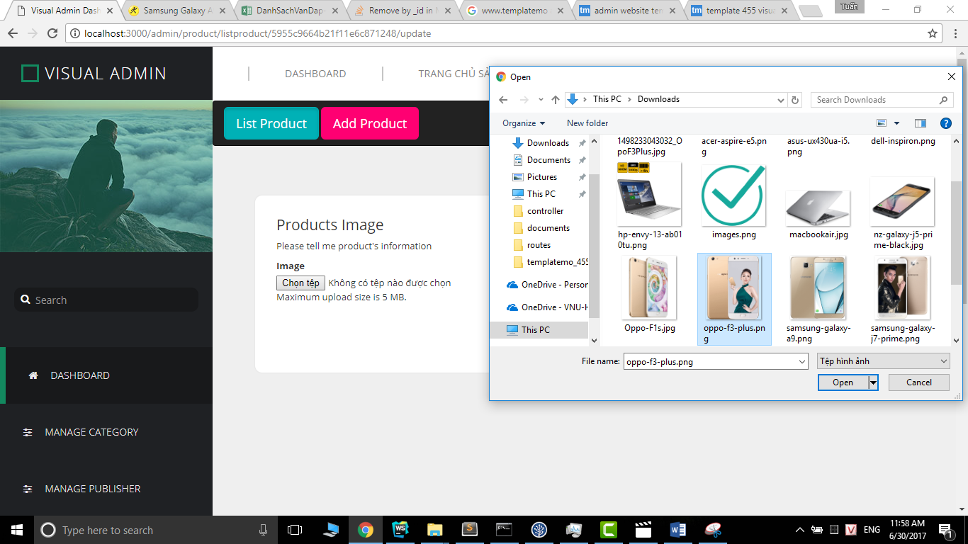

Xóa sản phẩm trong hệ thống

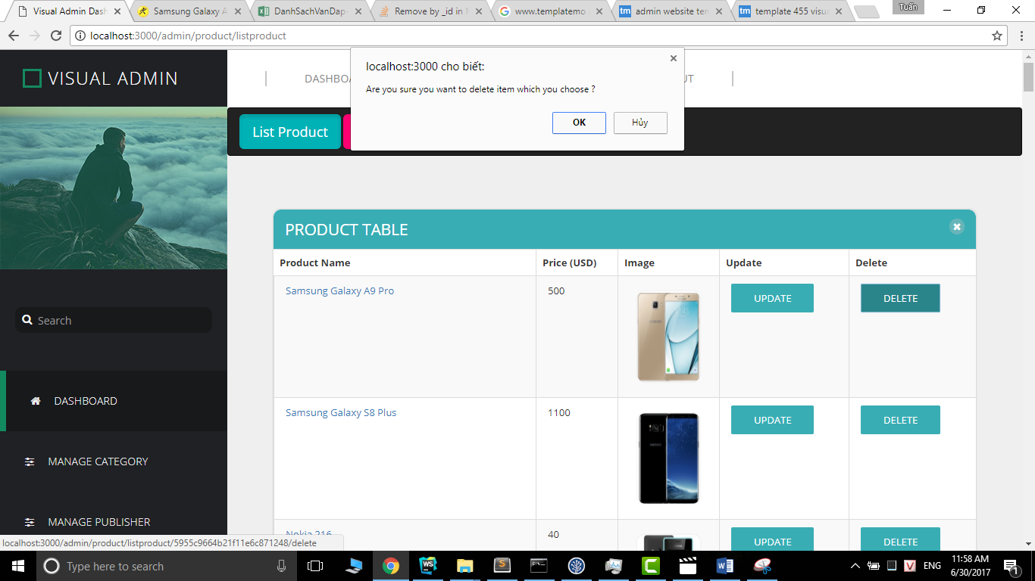

#### Phân tích

* Để thêm 1 sản phẩm vào hệ thống ta nhấn vào nut add product, sau khi nhập đầy đủ thông tin của product , sau đó ta nhấn nút submit rồi qua giao diện thêm hình ảnh sản phẩm vào hệ thống
* Để update sản phẩm ta update các thông tin của sản phẩm rồi nhấn nút update
* Để xóa sản phẩm ta nhấn nut delete rồi nhấn nút Yes để xóa
* Để xem thông tin sản phẩm ta nhấn trực tiếp vào tên của sản phẩm

### Quản lý User

#### Giao diện

Xem danh sách các user

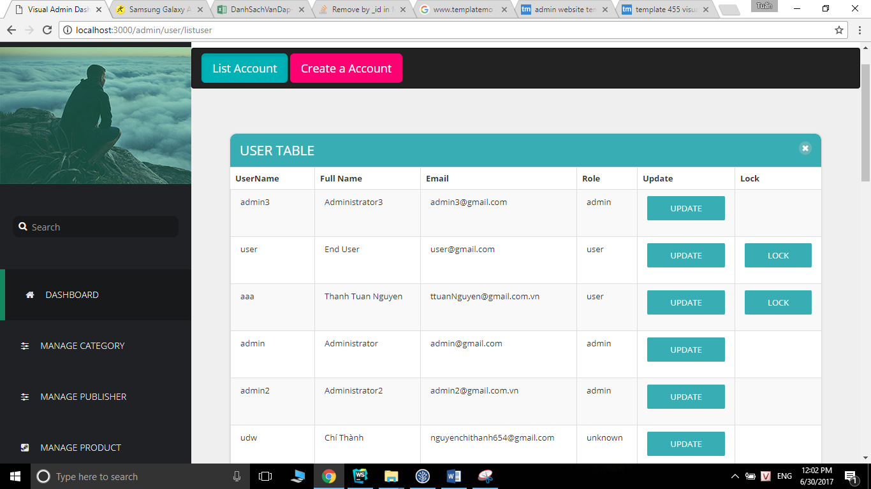

Tạo 1 tài khoản

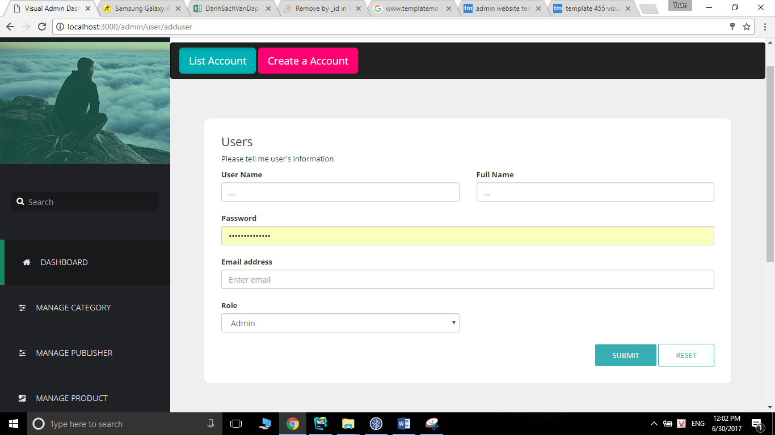

Update 1 user

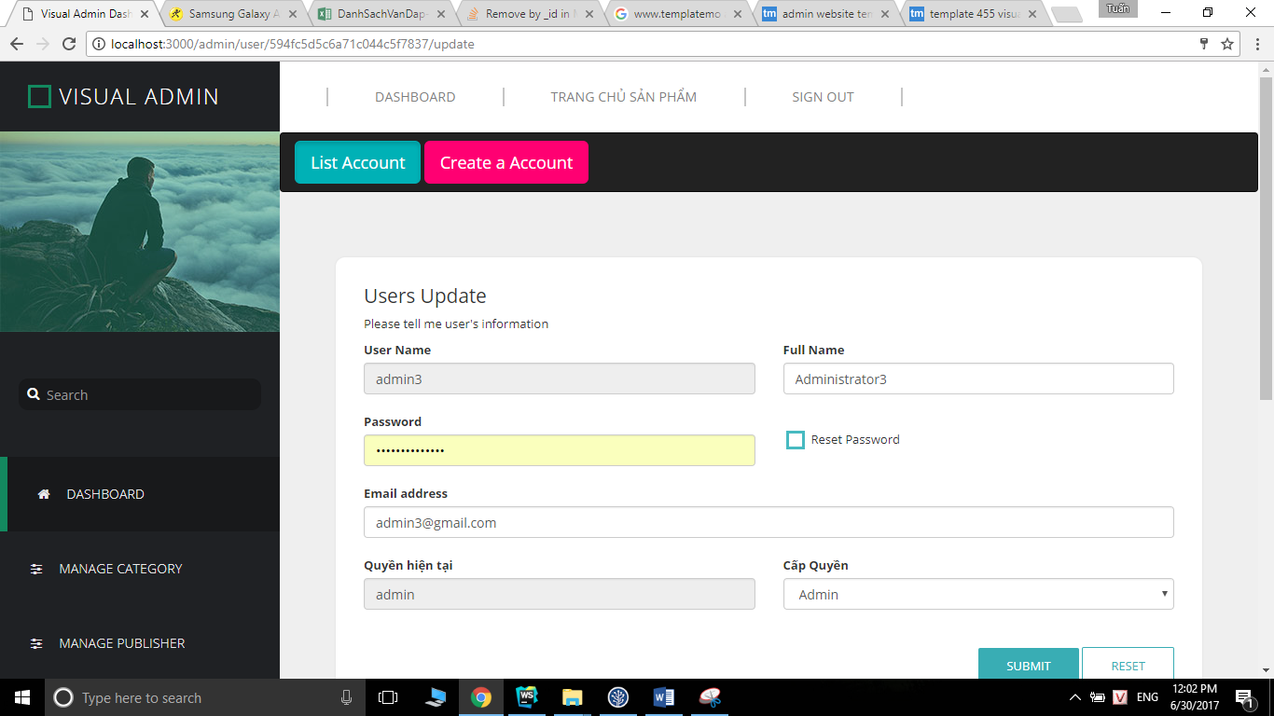

Lock 1 user lại không cho sử dụng

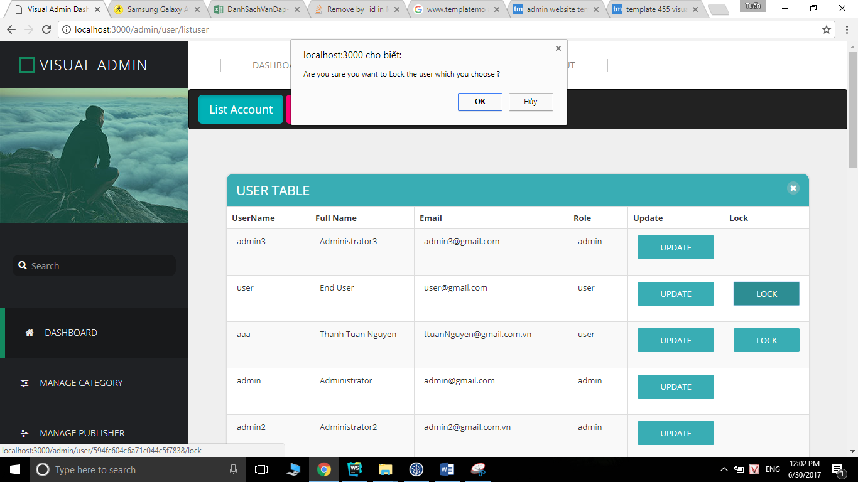

#### Phân tích

* Để xem danh sách các accout ta nhấn nút list account, server sẽ tìm tất cả các user trong db rồi show ra màn hình
* Để cập nhật user ta nhấn vào nút update -> submit để cập nhật user
* Lock là để khóa người dùng lại không cho sử dụng tài khoản nữa
* Trong update ta có thể cấp quyền sử dụng cho tài khoản

### Quản lý các đơn hàng (bill)

#### Giao diện

C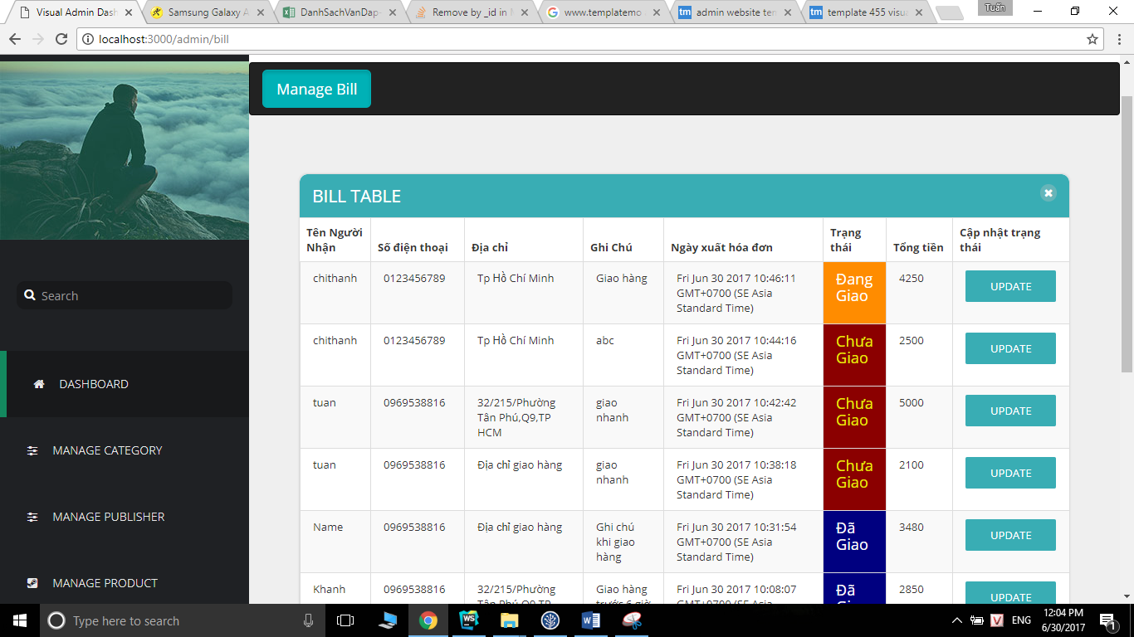

Cập nhật hóa đơn

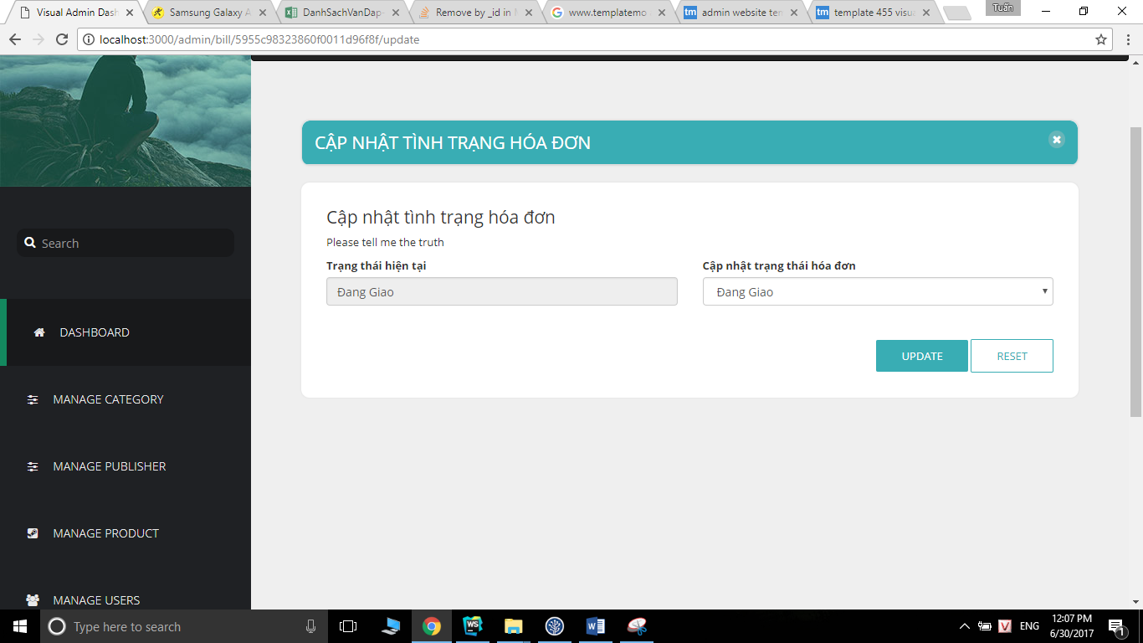

#### Phân tích

* Ta xem danh sách các bill mới nhất trong hệ thống
* Có 3 trạng thái : chưa giao, đang giao và đã giao với mỗi trạng thái sẽ có 1 số đại điện được lưu ở dưới db là int ( 0,1,2).
* Khi mới mua sản phẩm thì sẽ là chưa giao hàng, sau đó admin mới điều khiển nhân viên đi giao để giao hàng thì sẽ sửa ở đây và cuối cùng sau khi giao hàng xong sẽ có trạng thái là đã giao hàng

### Xem thống kê top 10 sản phẩm bán chạy nhất

#### Giao diện

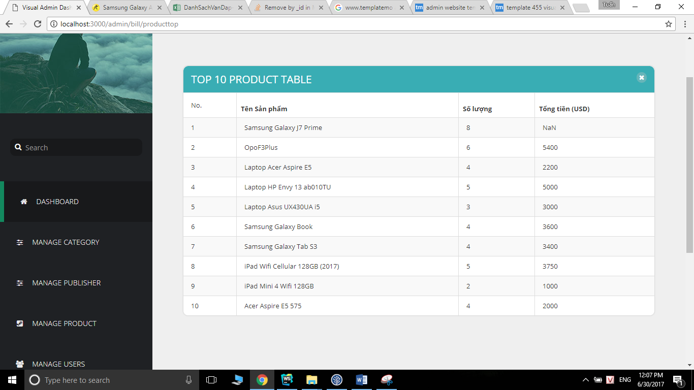

#### Phân tích

* Để có được giao diện như sau ta phải vào bill_details trong db để lấy ra tất cả các sản phẩm , có trường là số lượng và tổng tiền, ta sẽ gom nhóm chúng lại thành các sản phẩm có số lượng đã bán và tổng tiền . Sau đó ta sắp xếp và lấy ra 10 sản phẩm đứng ở vị trí top đầu ( có số lượng bán nhiều nhất).
* Sau đó ta show lên màn hình cho người dùng xem .

# Các chức năng nâng cao

# Tài liệu tham khảo

[*http://www.templatemo.com/tm-455-visual-admin*](http://www.templatemo.com/tm-455-visual-admin)